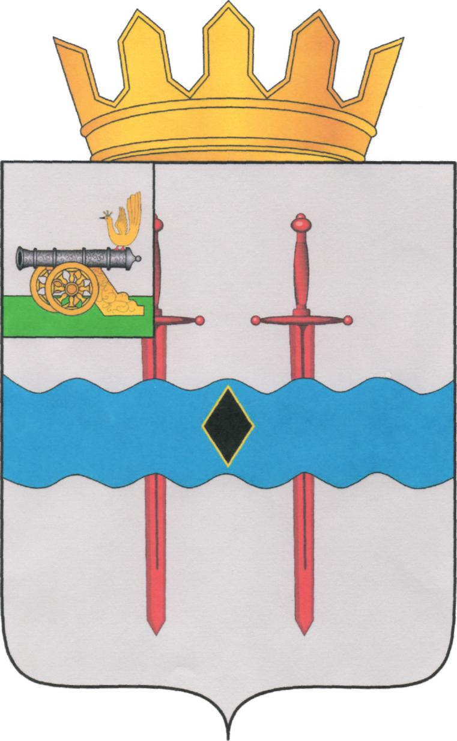

КАРДЫМОВСКИЙ РАЙОННЫЙ СОВЕТ ДЕПУТАТОВ

РЕШЕНИЕ

от 13.10.2022 № Ре-00050

Об утверждении проекта внесения изменений в местные нормативы градостроительного проектирования Кардымовского городского поселения Кардымовского района Смоленской области

Руководствуясь Градостроительным кодексом Российской Федерации, статьей 14 Федерального закона от 06.10.2003 №131-ФЗ «Об общих принципах организации местного самоуправления в Российской Федерации», в соответствии с Уставом муниципального образования «Кардымовский район» Смоленской области, Кардымовский районный Совет депутатов

РЕШИЛ:

- Утвердить проект внесения изменений в местные нормативы градостроительного проектирования Кардымовского городского поселения Кардымовского района Смоленской области.
- Настоящее решение подлежит официальному опубликованию в Кардымовской районной газете «Знамя труда» - Кардымово», на официальном сайте Администрации муниципального образования «Кардымовский район» Смоленской области.

Председатель Кардымовского районного Совета депутатов  ____________________И.В. Горбачев | Глава муниципального образования «Кардымовский район» Смоленской области  ____________________П.П. Никитенков

